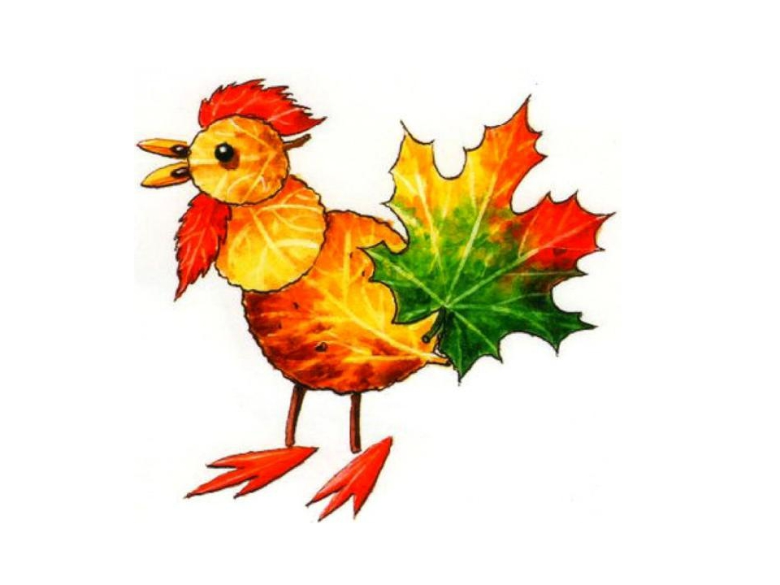

ПОЛОЖЕНИЕ
о проведении онлайн-конкурса декоративно-прикладного искусства
«Осенняя сказка»
(сроки проведения акции
с 04.10. 21 г. по 10.10.21 г.)

1. Общие положения.
1.1 Организаторами онлайн-конкурса Конкурса декоративно-прикладного искусства «Осенняя сказка» (далее – Конкурс) является филиал муниципального учреждения «Культурно-досуговый центр Балашовского муниципального района» СДК с. Репное совместно с муниципальным учреждением «Культурно-досуговый центр Балашовского муниципального района».
1.2. Настоящее Положение (далее – Положение) определяет порядок проведения, организации и подведения итогов Конкурса.
1.3. Конкурс является соревновательным мероприятием по декоративно- прикладному искусству, отражающим идею и находчивость конкурсантов.
1.4. Работы участников оценивают:
-в социальных сетях зрители, отдавая свой голос за понравившуюся конкурсную работу;
- члены жюри, состав которого формируется оргкомитетом Конкурса, которое подводит итоги голосования.
1.5.Настоящее Положение предоставляется для ознакомления всем заинтересованным лицам, претендующим на участие в Конкурсе.
1.6. Участие в Конкурсе добровольное и бесплатное для всех участников.
1.7. Конкурс проводится дистанционно. Итоги будут подведены 10 октября (во второй половине дня) 2021 года.
1.8. Положение (бланк заявки прилагается) и приглашение к участию публикуется на сайтах организаторов Конкурса:
-kdcbmr.ukoz.org МУ «КДЦ БМР»;
-ОК.RU «Репинский СДК Балашовский район» https://ok.ru/profile/574916074193.
2. Цели и задачи конкурса.
- создание условий для развития творческого потенциала детей и их родителей;
- стимулирование творческого подхода к оформлению развивающей предметно - пространственной среды;
- развития художественно-эстетического вкуса, формирование ручных навыков, развития фантазии и воображения;
- выявление опыта изготовления лучшей поделки из природного материала.
3. Участники конкурса.
3.1.Конкурс проходит в двух возрастных категориях:
- первая возрастная категория – 5 -7 лет;
- вторая возрастная категория – 8 – 10лет.
4. Условия конкурса.
4.1. Победители конкурса определяются по следующим номинациям:
- «Листопадия» (поделки из осенних листьев);
- «Лесная сказка» (поделки из природного материала);
- «Чудеса с грядки» (работы из овощей и фруктов).
4.2.Каждый конкурсант может принять участие сразу в нескольких номинациях. Для этого участник должен прислать на Конкурс фото, оформленное в соответствии с пунктом 4.3., одного изделия в одной номинации и заявку (на каждую работу) в электронном виде на электронную почту организаторов ( repiskiysdk@mail.ru ) в теме письма указать «Конкурс».
4.3.На фото снизу в правом углу обязательно должна быть надпись (печатанный текст), содержащая следующую информацию: название изделия, фамилию, имя, возраст участника и название населённого пункта. (Например: «Петушок», листья, Иванов Иван, 8 лет, с. Репное).
4.4.Работа, оформленная с нарушениями п. 4.3., к конкурсу допускаться не будет.

5. Сроки и этапы проведения Конкурса
5.1. Конкурс проводится с 4 октября по 10 октября.
5.2. Этапы проведения конкурса:
- прием работ и заявок с 4 октября по 6 октября (до 14.00);
- с 6 октября (вторая половина дня) по 8 октября (до 14.00) будет проходить голосование в ОК.RU на странице «Репинский СДК Балашовский район» https://ok.ru/profile/574916074193;
- подведение итогов - 9 октября;
-обнародование результатов Конкурса 10 октября на сайте организаторов Конкурса:
-kdcbmr.ukoz.org МУ «КДЦ БМР»;
-ОК.RU «Репинский СДК Балашовский район» https://ok.ru/profile/574916074193.
5.3. Конкурсные работы и заявки, предоставленные позднее установленного срока, не рассматриваются.

6. Критерии оценки работ:
- соответствие теме конкурса (поделка должна быть красочной, выразительной, отражающей сезонную тематику);
- оригинальность исполнения и передачи образа в работе;
- фантазия и оригинальность раскрытия темы конкурса;
- дизайн и художественное исполнение.

7. Итоги конкурса.
7.1. При подведении итогов Конкурса будут учитываться оценки жюри и результаты голосования зрителей в виде «классов».
7.2. В каждой возрастной группе, по мнению зрителей, по итогам голосования, определяется один победитель.
7.3. Помимо победителей зрительского голосования, члены жюри вправе присуждать 1 и 2 место. Их решение может, как совпадать с итогами зрительского голосования, так и иметь своё независимое решение.

8. Награждение победителей.
8.1. Победители награждаются следующими дипломами:
- Диплом победителя онлайн-голосования;
- Диплом I степени;
- Диплом II степени.
Все остальные конкурсанты получают Диплом за участие.
8.2.Вручение дипломов осуществляется после подведения итогов Конкурса. О сроках и форме процедуры награждения будет сообщено дополнительно на сайте организаторов Конкурса.

9. Прочие условия.
9.1.Все вопросы, не отраженные в настоящем Положении, решаются Оргкомитетом исходя из сложившейся ситуации. Оргкомитет оставляет за собой право вносить изменения в Положение Конкурса;
9.2. По всем вопросам можно обращаться по телефону 8 (905) 369 40 86 - Елена.

АНКЕТА - ЗАЯВКА
для участия в онлайн конкурсе
декоративно-прикладного искусства
«Осенняя сказка»

- Авторское название работы (не повторяющее общую тему конкурса)_________________________________________________________

- Фамилия, имя автора (полностью)__________________________________
_________________________________________________________________

- Возрастная группа ( с указанием числа, месяца, года рождения участника конкурса)__________________________________________________________

- Место проживания (село, посёлок, город)____________________________

- Какое культурное учреждение представляет_________________________
__________________________________________________________________

- Контактные телефоны представителя _________________________________________________________________

- Фамилия, имя, отчество представителя культурного учреждения (полностью)._________________________________________________________________________________________________________________________

